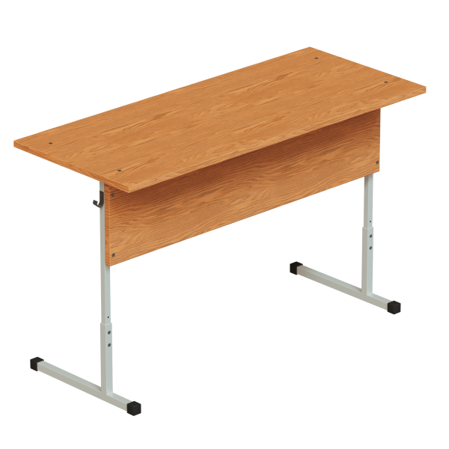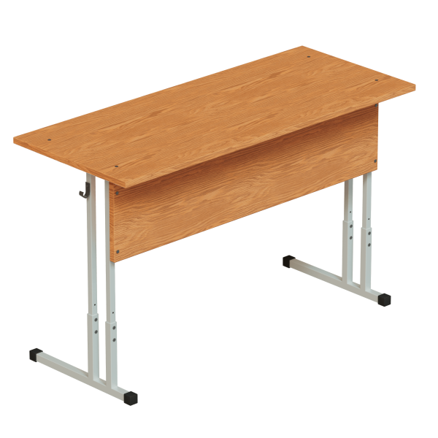 | Стол ученический двухместный регулируемый телескоп на прямоугольной трубе ЛДСП
Модель | №2-4 520-640мм  №3-5 580-700мм  №4-6 640-760мм  №5-7 700-820мм
Количество опор | На 2х опорах / На 4х опорах усиленный
Регулируемый угол наклона столешницы | Нет / Да
Толщина столешницы | ЛДСП 16 мм  ЛДСП 22 мм
Материал экрана | ЛДСП 16 ПВХ 1мм  Металлический перфорированный
Скругление углов столещницы | Прямые углы  С закругленными углами
Выбор кромки ПВХ | 1 мм.  2 мм.
Выбор цвета столешницы | Бук/Серый/Дуб/Дуб сонома/Цветная
Выбор цвета металлокаркаса полимерно порошковая окраска | Серый Черный Коричневый Цветной
Варианты крепления столешницы | Сквозное болт мебельный / Скрытое
Эргономичный вырез | Нет / Да
Дополнительное ребро жесткости под столешницей | Нет / Да
Полка под письменные принадлежности | Нет / Да
Дополнительная перекладина под ноги | Нет / Да
Лоток под письменные принадлежности | Нет / Да
Вес / объем | 15 кг / 0.04 м/куб

